Великобритания увеличит ежегодные военные расходы на 13,4 млрд фунтов стерлингов
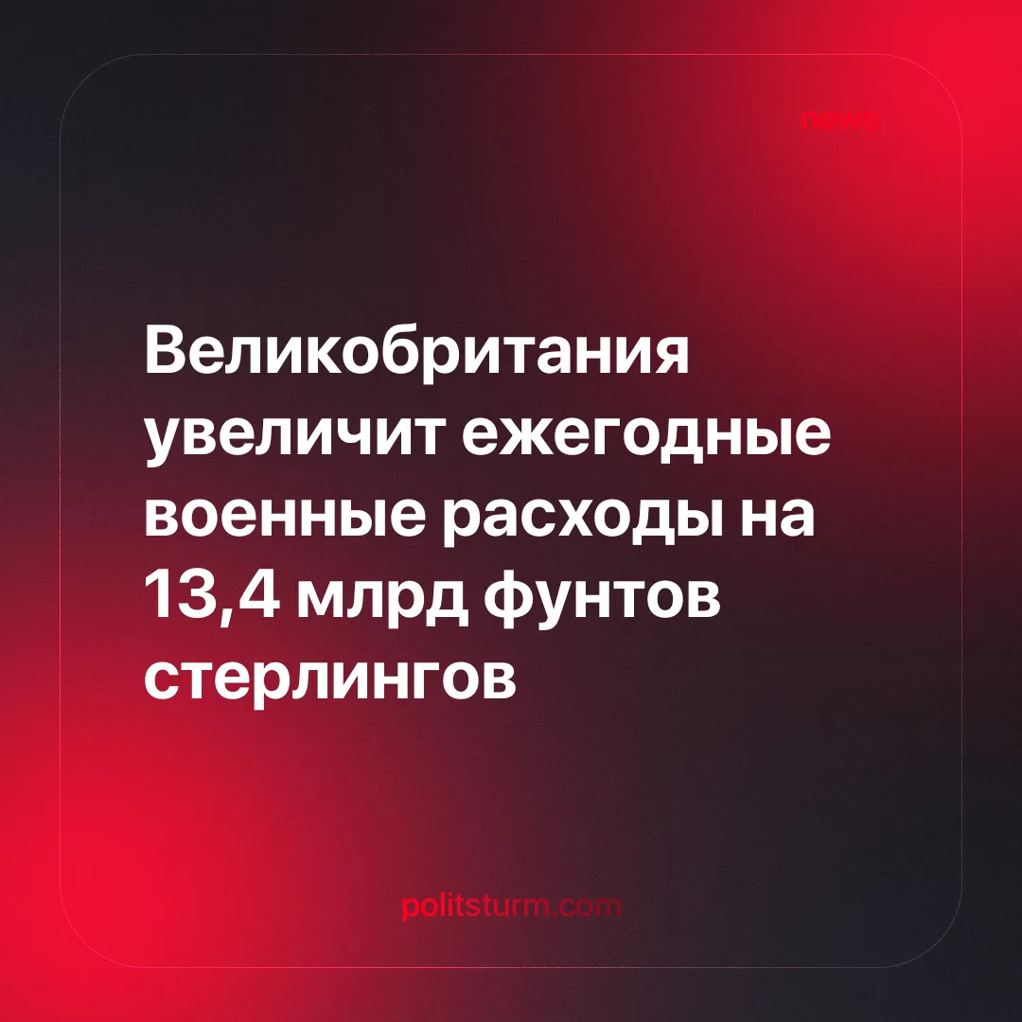

Оригинальная статья
2025-03-07
2 мин. на чтение

После недавних переговоров между российской и американской стороной касательно мирного урегулирования украинского кризиса, премьер-министр Великобритании Кир Стармер объявил о планах увеличить военные расходы за счет сокращения трат на оказание иностранной гуманитарной помощи, заявив о вступлении в «новую опасную эру».
Подробности. 25 февраля премьер-министр Великобритании объявил о планах по увеличению ежегодных военных расходов с 2,3% до 2,5% национального дохода начиная с 2027 года.
► Выступая в Палате общин, Стармер объяснил, что это потребует дополнительных ежегодных расходов в размере 13,4 млрд фунтов стерлингов.
► Средства для реализации этого проекта Великобритания обеспечит за счет сокращения своего бюджета по оказанию международной помощи с 0,5% от валового национального дохода до 0,3% к 2027 году, обеспечив полное финансирование своих военных инвестиций.
► Министр обороны США Пит Хегсет высоко оценил этот план, назвав его «решительным шагом со стороны надежного партнера».
Контекст. Расхождения в интересах между США и ЕС начали проявляться по мере того, как Трамп стал занимать более хищную позицию по отношению к своим предполагаемым «союзникам».
Торговля между США и ЕС взаимозависима. Кроме того, что США являются главным потребителем европейских товаров, обеспечив в 2023 году 19,7% всего потока товаров из ЕС в США, ЕС также поставляет в США 32 критически важные товарные позиции — в основном это фармацевтические и химические товары.
► Во время своего предыдущего президентского срока, Трамп призывал членов НАТО увеличить военные расходы до 5% ВВП. Вступив в должность президента во второй раз, Трамп продолжил эту риторику.
► Для продвижения своей повестки, которая заключается в лозунге «Америка превыше всего», новое правительство США ведет провокационную риторику (например, делая заявления о том, что ЕС «создан для того, чтобы надуть Соединенные Штаты»), а также угрожает ЕС введением заградительных пошлин. При этом, США является главным поставщиком военного оборудования для Евросоюза, обеспечив 55% импорта вооружений ЕС.
Важно знать. Великобритания в значительной степени зависит от торговли как с США, так и с ЕС. Хотя объем торговли с ЕС в четыре раза больше, США остается важным торговым партнером Великобритании.
► Правящий класс Великобритании, в силу своих зависимых отношений, стремится занять роль посредника между конкурирующими капиталистическими блоками. Это предоставит Великобритании возможности по обходу торговых ограничений и использованию растущей напряженности для укрепления своего экономического положения.
► Решение лейбористского правительства увеличить военные расходы за счет сокращения фондов по оказанию помощи иностранным государствам перекликается с недавними мерами администрации Трампа по сокращению финансирования USAID. Трамп высоко оценил это решение.
Империалистические державы используют предоставление помощи иностранным государствам в качестве «мягкой силы», позволяющей усилить контроль над зависимыми странами. Усиление военного финансирования показывает, что империалисты готовятся к прямому столкновению между собой.
Заключение. Стремление Великобритании увеличить военные расходы за счет сокращения финансирования проектов по оказанию помощи иностранным государствам отражает рост империалистических амбиций. Присоединяясь к проводимой США политике милитаризации и позиционируя себя в качестве посредника между конкурирующими капиталистическими блоками, лейбористское правительство рассматривает сложившуюся ситуацию как возможность для обеспечения экономического роста, оставаясь при этом в зависимости от США.

Оригинальная статья

